經濟部水利署多數平均價決標標售土石處理原則部分規定修正對照表
修正規定 | 現行規定 | 說 明
二、河川水庫疏濬之土石以採售分離方式標售，屬國有財產之處分，不適用政府採購法，亦不適用經濟部水利署工務處理要點第四點之工程分類規定，但其投標、開標及決標等作業程序，本原則未規定者，準用政府採購法及相關法令規定。  多數平均價決標標售土石投標須知如附件一。  除緊急疏濬者外，公告土石標售之等標期不得少於七日，第三次以後招標之等標期，不得少於三日；專案申購公告受理期間不得少於十四日。  土石標售應以財物變賣公告方式為之，並公告於政府電子採購網財物變賣專區、執行機關網頁及實貼於執行機關公告（布）欄。 | 二、河川水庫疏濬之土石以採售分離方式標售，屬國有財產之處分，不適用政府採購法，亦不適用經濟部水利署工務處理要點第四點之工程分類規定，但其投標、開標及決標等作業程序，本原則未規定者，準用政府採購法及相關法令規定。  多數平均價決標標售土石投標須知如附件一。  除緊急疏濬者外，公告土石標售之等標期不得少於七日，第三次以後招標之等標期，不得少於三日；專案申購公告受理期間不得少於十四日。 | 審計部103年度審計部中央政府總決算審核報告之審核意見指出本署疏濬土石標售作業內部控制功能未臻健全，致部分標售案件漏未公開登載於政府電子採購網及充分揭露投標資訊，爰於本點增訂第4項公告標售資訊方式之規定。
五、重大公共工程主辦機關之資格及注意事項如下：  （一）以辦理重大公共工程採購之政府機關、公立學校、公營事業及公法人為限，其工程須同時符合下列條件：  - 屬一定規模以上之重大公共工程標案，其規模由本署專案簽報經濟部核定。  - 截至標售案公告開始供料日仍屬施工中之在建工程。  （二）每一個案申購量以一萬至五萬立方公尺為原則。如實際申購總量未達規劃申購量時，於辦理第二次申購公告時，申購數量得調整為五千至五萬立方公尺。  （三）重大公共工程主辦機關應辦理事項如下：  - 確認第一款及第二款之資格條件及土石數量以該工程實需數量為限。  - 按申購土石價格及數量，依原訂契約單價及相關規定，核算應調整之價差，並與承包廠商協議辦理必要之工程契約變更。  - 確實要求承包廠商提供供應連結廠商資料，並督導承包廠商妥善管理其供應流向及實地完成與購得土石量相當之工程實績。  （四）重大公共工程主辦機關應檢具專案申購書，如附件二，於公告指定申購期限內函送執行機關辦理。  （五）執行機關自行主辦之公共工程（含本署主辦執行機關管理轄區之公共工程），如有符合第一款規定專案申購資格而需申購土石者，執行機關得自行優先核配申購量或檢具專案申購書，如附件三，向其他執行機關申請優先核配申購量，不受第二款及第四款規定限制。  （六）執行機關得以疏濬之土石品質作為提供申購優先順序之考量。實際申購總量超過規劃申購量時，由執行機關訂期協調或公開抽籤決定；如實際申購總量未達規劃申購量時，執行機關得徵詢申購機關（構）依其實際需求酌增核配其申購量，不受第二款限制，或視實際需要再行辦理第二次申購公告或將其剩餘量流入標售處理。  （七）經核配決定之重大公共工程主辦機關，應依執行機關函文通知之申購核配量，於指定期間內，自行或出具證明指定承包廠商，依申購土石價格及數量繳交所核配之土石價款後，依所發給之取料期程及相關提貨單據或感應器具（卡），於指定期間內完成提貨手續。  （八）重大公共工程主辦機關得依其主辦工程所需土石量，分別向不同土石標售案申購，但其申購總量以該工程實需土石量為限。 | 五、重大公共工程主辦機關之資格及注意事項如下：  （一）以辦理重大公共工程採購之政府機關、公立學校、公營事業及公法人為限，其工程須同時符合下列條件：  - 屬一定規模以上之重大公共工程標案，其規模由本署專案簽報經濟部核定。  - 截至標售案公告開始供料日仍屬施工中之在建工程。  （二）每一個案申購量以一萬至五萬立方公尺為原則。如實際申購總量未達規劃申購量時，於辦理第二次申購公告時，申購數量得調整為五千至五萬立方公尺。  （三）重大公共工程主辦機關應辦理事項如下：  - 確認第一款及第二款之資格條件及土石數量以該工程實需數量為限。  - 按申購土石價格及數量，依原訂契約單價及相關規定，核算應調整之價差，並與承包廠商協議辦理必要之工程契約變更。  - 確實要求承包廠商提供供應連結廠商資料，並督導承包廠商妥善管理其供應流向及實地完成與購得土石量相當之工程實績。  （四）重大公共工程主辦機關應檢具專案申購書，如附件二，於公告指定申購期限內函送執行機關辦理。  （五）執行機關自行主辦之公共工程（含本署主辦執行機關管理轄區之公共工程），如有符合第一款規定專案申購資格而需申購土石者，執行機關得自行優先核配申購量或檢具專案申購書，如附件三，向其他執行機關申請優先核配申購量，不受第二款及第四款規定限制。  （六）執行機關得以疏濬之土石品質作為提供申購優先順序之考量。實際申購總量超過規劃申購量時，由執行機關訂期協調或公開抽籤決定；如實際申購總量未達規劃申購量時，執行機關得徵詢申購機關（構）依其實際需求酌增核配其申購量，不受第二款限制，或視實際需要再行辦理第二次申購公告或將其剩餘量流入標售處理。  （七）經核配決定之重大公共工程主辦機關，應依執行機關函文通知之申購核配量，於指定期間內，自行或出具證明指定承包廠商，依申購土石價格及數量繳交所核配之土石價款後，依所發給之取料期程及相關取貨單據，於指定期間內完成提貨手續。  （八）重大公共工程主辦機關得依其主辦工程所需土石量，分別向不同土石標售案申購，但其申購總量以該工程實需土石量為限。 | 因提貨單據（提貨六聯單）係過去以體積法作為管控方式時，砂石車進出工區、裝載砂石、核對相關資料及整理登錄疏濬車次時之依據。惟自從疏濬改以設置地磅之採重量法管制後，進出地磅時以刷卡方式感應，且後續重量資料之登錄也已採數位化方式管理，亦會印製磅單作為紙本依據，故提貨單據之管理功能已被數位化管理所取代，目前僅有輔助管理之功效。  為符合目前疏濬實際情形，有關原規定發給提貨單據部分擬修正為發給提貨單據或感應器具（卡），由執行單位自行決定管理砂石車輛之方式。
八、多數平均價決標之決標原則如下：（附件四）  （一）依標售總量規劃數個小標同時標售，每小標以一至五萬立方公尺為原則，並得隨標售總量及市場狀況作必要之調整。  （二）開標時，以符合投標廠商資格及其投標價高於標售底價者為合格標，並具有參與決標資格。  （三）全數合格標廠商投標價平均值加計百分之十為「最低決標價」之計算基準上限值（以下簡稱上限值），超過上限值者，其投標價不納入計算「最低決標價」。以不超過上限值且在公告標售單位數序位（由高至低）內之合格標廠商投標價之平均值作為「最低決標價」。  （四）投標價高於「最低決標價」者，以原投標價辦理決標，並依其投標價由高至低依序決定出料順序；其投標價低於「最低決標價」者，由執行機關依其投標價之次序，由高至低取得合格標廠商同意，以「最低決標價」辦理決標，並依其投標價由高至低依序決定出料順序；未得標之合格標廠商均列為備取廠商。  （五）上述開標時，以全數合格標廠商之投標價高低定其序位；投標價相同時，以抽籤方式決定其序位。  （六）如合格投標數未達標售單位數時，以各合格投標價平均值作為「最低決標價」；如無合格投標者，宣布流標。  （七）流標或未決標之土石數量，得由執行機關檢討標售底價辦理第二次標售、變更疏濬計畫土石量或視疏濬必要性另予處理。  （八）執行機關辦理第二次以上標售時，已得標者可再投標；經三次以上標售，仍有未決標、廠商未提料或專案申購之剩餘土石數量時，得依歷次標售之得標順序取得得標者同意，並得以提貨正常者為優先考量，以歷次標售最低之「最低決標價」辦理決標。  （九）經三次以上標售或標售底價低於許可採取土石使用費，仍流標者，執行機關得逕改以採售合一方式辦理。 | 八、多數平均價決標之決標原則如下：（附件四）  （一）依標售總量規劃數個小標同時標售，每小標以一至五萬立方公尺為原則，並得隨標售總量及市場狀況作必要之調整。  （二）開標時，以符合投標廠商資格及其投標價高於標售底價者為合格標，並具有參與決標資格。  （三）全數合格標廠商投標價平均值加計百分之二十為「最低決標價」之計算基準上限值（以下簡稱上限值），超過上限值者，其投標價不納入計算「最低決標價」。以不超過上限值且在公告標售單位數序位（由高至低）內之合格標廠商投標價之平均值作為「最低決標價」。  （四）投標價高於「最低決標價」者，以原投標價辦理決標，並依其投標價由高至低依序決定出料順序；其投標價低於「最低決標價」者，由執行機關依其投標價之次序，由高至低取得合格標廠商同意，以「最低決標價」辦理決標，並依其投標價由高至低依序決定出料順序；未得標之合格標廠商均列為備取廠商。  （五）上述開標時，以全數合格標廠商之投標價高低定其序位；投標價相同時，以抽籤方式決定其序位。  （六）如合格投標數未達標售單位數時，以各合格投標價平均值作為「最低決標價」；如無合格投標者，宣布流標。  （七）流標或未決標之土石數量，得由執行機關檢討標售底價辦理第二次標售、變更疏濬計畫土石量或視疏濬必要性另予處理。  （八）執行機關辦理第二次以上標售時，已得標者可再投標；經三次以上標售，仍有未決標、廠商未提料或專案申購之剩餘土石數量時，得依歷次標售之得標順序取得得標者同意，並得以提貨正常者為優先考量，以歷次標售最低之「最低決標價」辦理決標。  （九）經三次以上標售或標售底價低於許可採取土石使用費，仍流標者，執行機關得逕改以採售合一方式辦理。 | 鑑於「最低決標價」辦理決標之方式有強制變相提高決標價之情形，且因應砂石標售底價有逐漸上升之狀況及平穩砂石價格，修正以全數合格標廠商投標價平均值加計百分之十為「最低決標價」之計算基準上限值，以降低「最低決標價」，減少低價得標廠商購買砂石需增加之費用，並減緩砂石標售底價上升趨勢。
十、土石價款之繳交以金融機構簽發之即期支票、本票、保付支票或郵政匯票，並以機關為受款人向執行機關一次繳款；以現金繳納者，應直接匯入執行機關指定之帳戶，繳款後憑收據領取提貨單據或感應器具（卡），逾限未繳款者，視同自願放棄得標資格，並依第十一點及附件一多數平均價決標標售土石投標須知第二十二點規定辦理。 | 十、土石價款之繳交以金融機構簽發之即期支票、本票、保付支票或郵政匯票，並以機關為受款人向執行機關一次繳款；以現金繳納者，應直接匯入執行機關指定之帳戶，繳款後憑收據領取提貨單據，逾限未繳款者，視同自願放棄得標資格，並依第十一點及附件一多數平均價決標標售土石投標須知第二十二點規定辦理。 | 同第5點說明。

經濟部水利署多數平均價決標標售土石處理原則
附件一 多數平均價決標標售土石投標須知（範例）修正對照表
修正規定 | 現行規定 | 說 明
十七、決標原則：  - 其他經認定有影響標售秩序及公正或違反法令之行為者。  - 開標時，以符合投標廠商資格及其投標價高於標售底價者為合格標，並具有參與決標資格。  - 全數合格標廠商投標價平均值加計百分之十為「最低決標價」之計算基準上限值（以下簡稱上限值），超過上限值者，其投標價不納入計算「最低決標價」。排除超過上限值家數後再依其投價由高至低排序，取前○家投標價總合平均值作為「最低決標價」。如合格標廠商不足○家時，則依各合格標廠商投標價總合平均值作為「最低決標價」。  - 投標價高於「最低決標價」者，以原投標價辦理決標，並依其投標價由高至低依序決定出料順序；其投標價低於「最低決標價」者，由執行機關依其投標價之次序，由高至低取得到場之合格標廠商同意，以「最低決標價」辦理決標，並依其投標價由高至低依序決定出料順序；未得標之合格標廠商均列為備取廠商。  - 決標廠商如有標價相同情形，其提貨順序則由到場廠商抽籤決定，未到場者由主持人代為抽定。 | 十七、決標原則：  - 其他經認定有影響標售秩序及公正或違反法令之行為者。  - 開標時，以符合投標廠商資格及其投標價高於標售底價者為合格標，並具有參與決標資格。  - 全數合格標廠商投標價平均值加計百分之二十為「最低決標價」之計算基準上限值（以下簡稱上限值），超過上限值者，其投標價不納入計算「最低決標價」。排除超過上限值家數後再依其投價由高至低排序，取前○家投標價總合平均值作為「最低決標價」。如合格標廠商不足○家時，則依各合格標廠商投標價總合平均值作為「最低決標價」。  - 投標價高於「最低決標價」者，以原投標價辦理決標，並依其投標價由高至低依序決定出料順序；其投標價低於「最低決標價」者，由執行機關依其投標價之次序，由高至低取得到場之合格標廠商同意，以「最低決標價」辦理決標，並依其投標價由高至低依序決定出料順序；未得標之合格標廠商均列為備取廠商。  - 決標廠商如有標價相同情形，其提貨順序則由到場廠商抽籤決定，未到場者由主持人代為抽定。 | 同第8點說明。
二十一、 得標廠商提貨順序為○-○應於決標(或通知)次日起○○日內，提貨順序為○-○應於決標(或通知)次日起○○日內，將土石價款得以金融機構簽發之即期支票、本票、保付支票或郵政匯票並以執行機關為受款人，向執行機關一次繳交；以現金繳納者，應直接匯入執行機關指定之○○銀行○○分行帳號：○○○○○○○○○○，戶名：水利署水資源作業基金-○河局○專戶。繳款後憑收據領取提貨六聯單或執行機關核發之感應器具（卡），逾限未繳款者，依投標須知相關規定辦理。廠商需將各項證件正本提供執行機關查驗，影印本與正本不符者，其押標金不予發還，並取消得標資格。廠商所繳證件影印本由執行機關依採購法規定保留存檔。 | 二十一、 得標廠商提貨順序為○-○應於決標(或通知)次日起○○日內，提貨順序為○-○應於決標(或通知)次日起○○日內，將土石價款得以金融機構簽發之即期支票、本票、保付支票或郵政匯票並以執行機關為受款人，向執行機關一次繳交；以現金繳納者，應直接匯入執行機關指定之○○銀行○○分行帳號：○○○○○○○○○○，戶名：水利署水資源作業基金-○河局○專戶。繳款後憑收據領取提貨六聯單，逾限未繳款者，依投標須知相關規定辦理。廠商需將各項證件正本提供執行機關查驗，影印本與正本不符者，其押標金不予發還，並取消得標資格。廠商所繳證件影印本由執行機關依採購法規定保留存檔。 | 同第5點說明。

經濟部水利署多數平均價決標標售土石處理原則-附件四修正對照表
修正規定 | 現行規定 | 說 明
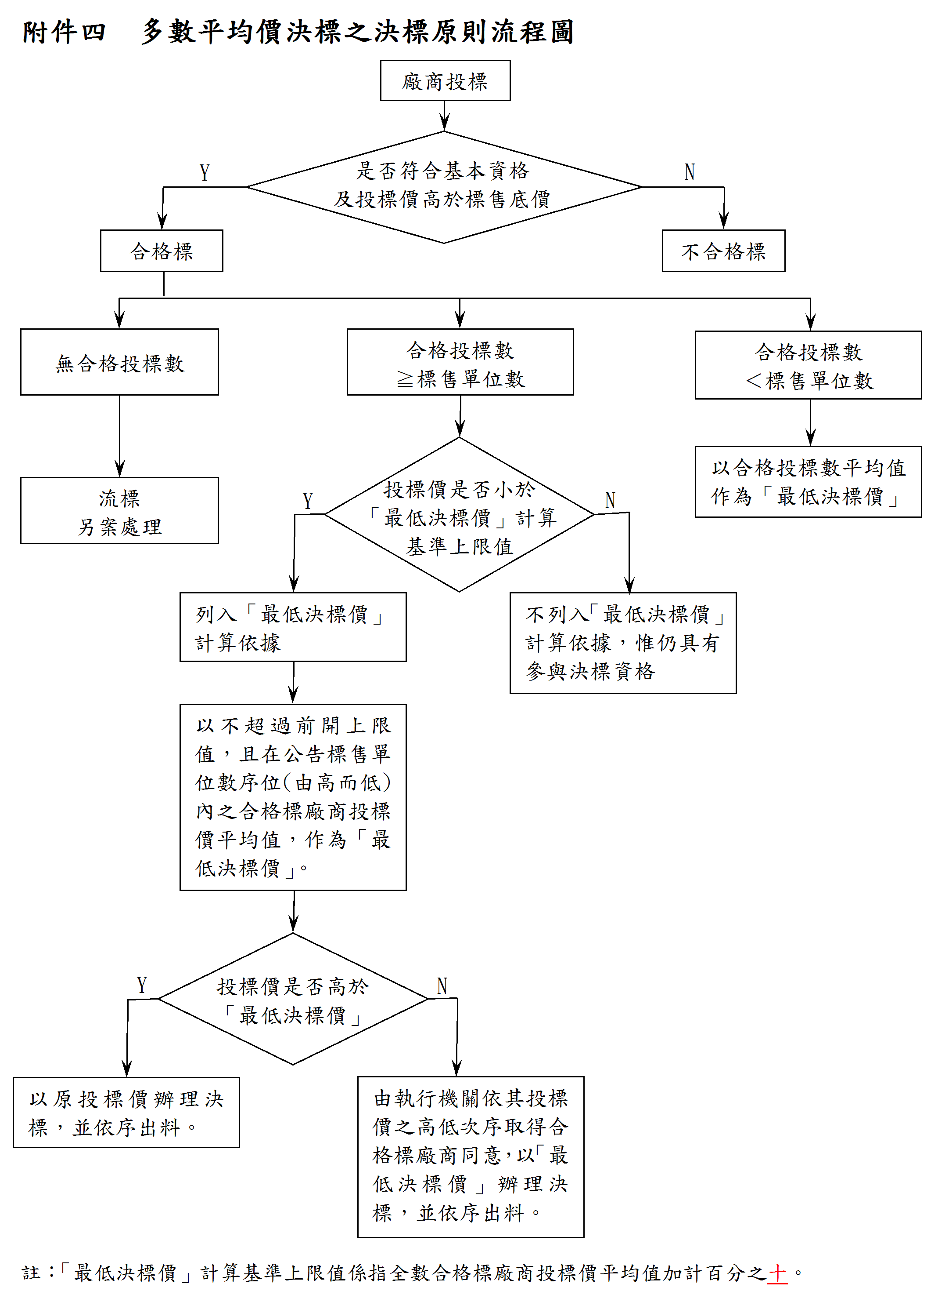 | 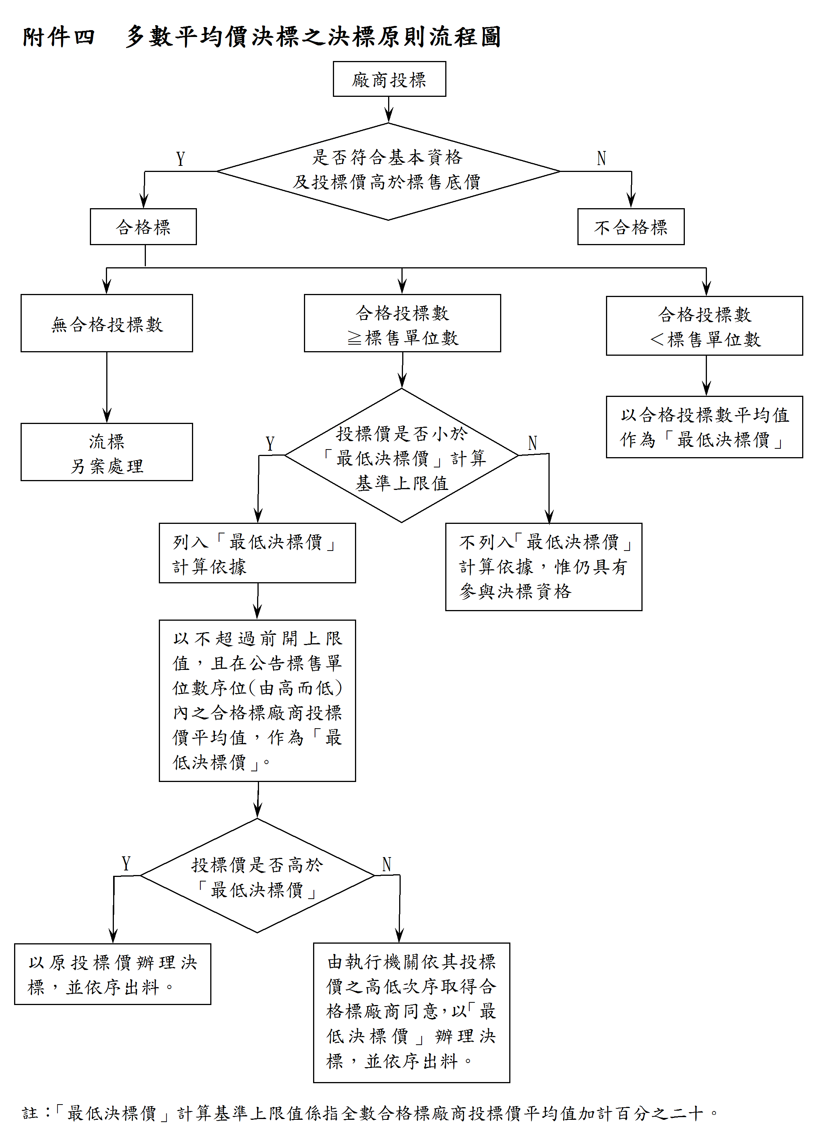 | 同第8點說明。

經濟部水利署多數平均價決標標售土石處理原則
附件五 標售土石提貨注意事項修正對照表
修正規定 | 現行規定 | 說 明
三、土石供貨時間為每星期一至星期五上午七時至下午五時。但執行機關得視實際需要調整之。廠商應依執行機關通知提貨期日，憑提貨單或核發之感應器具（卡），自備經監理單位檢驗合格車輛載運，否則執行機關得拒絕裝貨。貨車以提貨單進入供貨區者，應將提貨單查驗聯交予執行機關管理人員查驗，並將裝貨聯交予裝貨者，以憑裝貨。 | 三、土石供貨時間為每星期一至星期五上午七時至下午五時。但執行機關得視實際需要調整之。廠商應依執行機關通知提貨期日，憑提貨單及核發之感應器具，自備經監理單位檢驗合格車輛載運，否則執行機關得拒絕裝貨。貨車進入供貨區，應將提貨單查驗聯交予執行機關管理人員查驗，並將裝貨聯交予裝貨者，以憑裝貨。 | 同第5點說明，酌修文字內容。
四、執行機關管理人員應對進出車輛進行管制，於車輛進入工區時核對車號，並每日統計載貨量且核對裝貨聯或過磅單等相關資料，整理登錄簽章妥善保存。 | 四、執行機關管理人員應對進出車輛進行管制，於收取提貨單查驗聯後，核對車號及裝載容量每日統計，並與裝貨聯核對相關資料及整理登錄簽章妥善保存。 | 同第5點說明，酌修文字內容。

